

UNIVERSIDAD NACIONAL AUTONOMA DE MÉXICO

FACULTAD DE ESTUDIOS SUPERIORES CUAUTITLAN

COMERCIO ELECTRONICO

PROFESORA: KARINA SIMÓN FARFÁN
GRUPO: 1901

CAMPAÑA PUBLICITARIA (FACEBOOK)

EQUIPO:
- GONZALEZ ALVAREZ AXEL MANUEL
- GUEVARA DESIDERIO PAOLA
- ZENTENO MUCIÑO ANGEL EDUARDO

Plan de Marketing:
Pastel Artesanal
1-Estudio de la empresa
Objetivo Principal: Dar a conocer nuestra empresa de repostería y posicionarnos como una de las marcas más reconocidas a nivel nacional y posteriormente poder dar el salto a nivel internacional.
Zona sede: Ubicada en Ciudad Nicolás Romero, Circuito Cuervos, Bulevares del lago, Estado de México.

2-Benchmarking de la competencia
La Esperanza
Ubicación: Blvd. Ignacio Zaragoza #55. Col. Granjas Guadalupe, Blvd. Ignacio Zaragoza 55-Manzana 099, Bulevares del Lago, 54473 Cdad. Nicolás Romero, Méx.
Sitio web: https://www.esperanza.mx/
Redes sociales:
https://www.instagram.com/pastelerias.esperanza/?hl=es
https://x.com/laesperanzamx?lang=es
https://www.facebook.com/Pastelerias.Esperanza/?locale=es_LA

Pastelería local (Sin nombre)
Ubicación: Cda. Nogales 4, Campestre Liberacion, 54473 Cdad. Nicolás Romero, Méx.
Sin redes sociales ni sitio web.

Panadería Y Repostería ''Adriana''
Ubicación: Av. Magnolia, Bulevares del Lago, 52918 Cdad. Nicolás Romero, Méx.
Sin redes sociales ni sitio web.
Otra de nuestra principal competencia suele ser los vendedores dentro de la escuela, ya que igual que nosotros también se han llegado a ver emprendimientos de repostería repartiendo dentro de la escuela usando el modelo de redes sociales igual que nosotros.

3- Definición de Buyer Persona
Servicio dirigido a un público entre los 15 a los 80 años interesados principalmente en la elaboración de pasteles artesanales y 100% personalizados. De misma forma a toda persona que adora los detalles o busca un regalo inigualable para las personas que más nos importan.

4-Analizis FODA
FORTALEZAS  -Calidad y sabor: Uso de Ingredientes Premium o locales que garantizan un sabor superior al de las cadenas comerciales.  - Personalización: Capacidad para crear diseños únicos, temáticos y satisfacer peticiones específicas del cliente (ej. dietas veganas, sin gluten, bajo azúcar).  -Flexibilidad Operacional: Al ser artesanal, puedes adaptarte rápidamente a nuevos sabores, tendencias o temporadas sin grandes cambios en la infraestructura. | OPORTUNIDADES  - Tendencia Gourmet: Creciente demanda del consumidor por productos artesanales, hechos a mano y con ingredientes de origen conocido.  -Mercado de Eventos: Recuperación y auge de eventos sociales (bodas, fiestas, reuniones corporativas) tras la pandemia, aumentando la necesidad de pasteles personalizados.  -Redes Sociales: Plataformas como Instagram y TikTok son vitrinas gratuitas para exhibir la estética y el diseño de tus pasteles (contenido "instagrameable").
DEBILIDADES  -Escalabilidad y Tiempo: La producción es limitada por el tiempo de elaboración manual; dificultad para manejar grandes volúmenes sin comprometer la calidad.  -Distribución Limitada: Dependencia de la entrega personal o la recolección, dificultando la expansión geográfica si no se invierte en logística.  -Precio Elevado: El costo del producto final suele ser superior al de la competencia comercial, lo que puede limitar la base de clientes a un nicho de alto poder adquisitivo. | AMENZAS  -Aumento de Costos de Materia Prima: La volatilidad en los precios de ingredientes clave (mantequilla, huevo, harinas premium) impacta directamente en el margen de ganancia.  -Competencia Informal: Gran cantidad de reposteros amateur o negocios en casa que pueden ofrecer precios muy bajos al no tener costos operativos fijos (renta, nómina, etc.).  -Regulaciones Sanitarias: Posibilidad de que las normativas sanitarias se vuelvan más estrictas para negocios de alimentos, requiriendo inversiones adicionales en permisos y equipos.

5- Definir Presupuesto: $100.00

6- ¿Cuál es la necesidad?
Que la marca sea más popular
Mas interacciones en redes sociales
Generar una cartera de clientes
Posicionamiento Estratégico
Aumentar Ventas

Evidencia del anuncio activo:

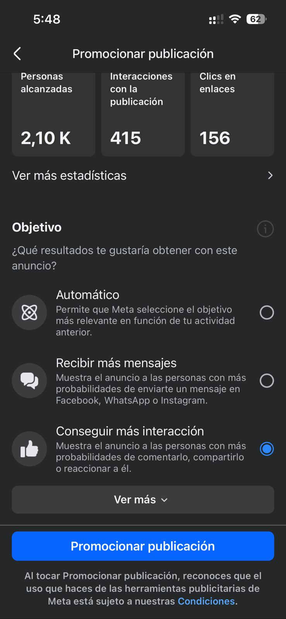
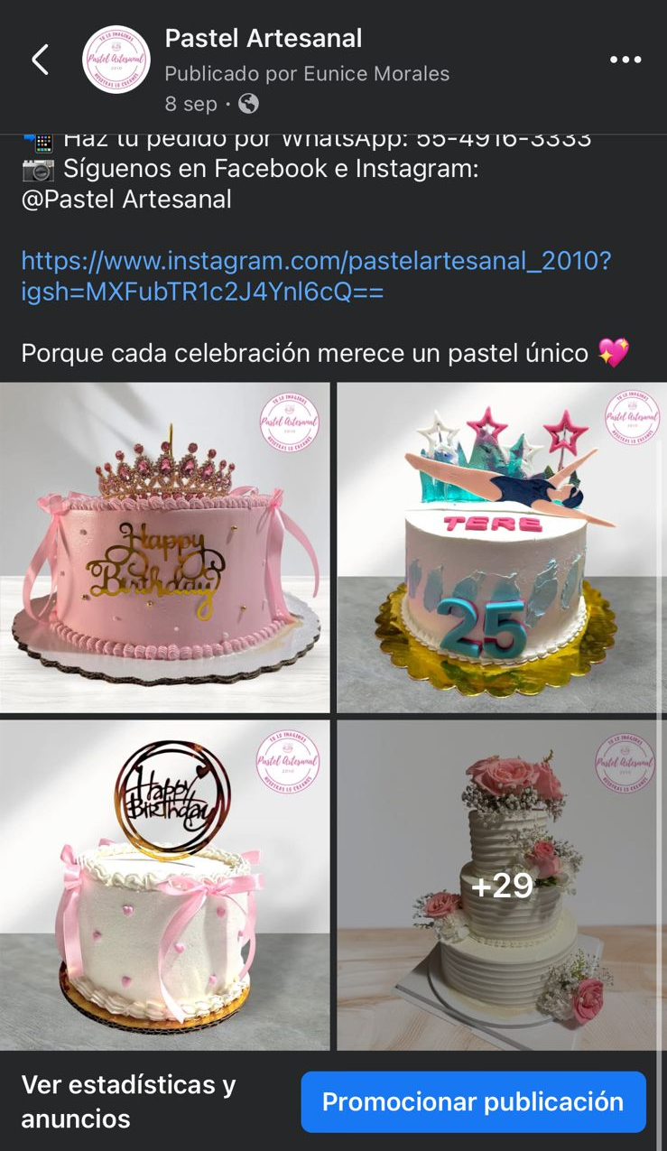

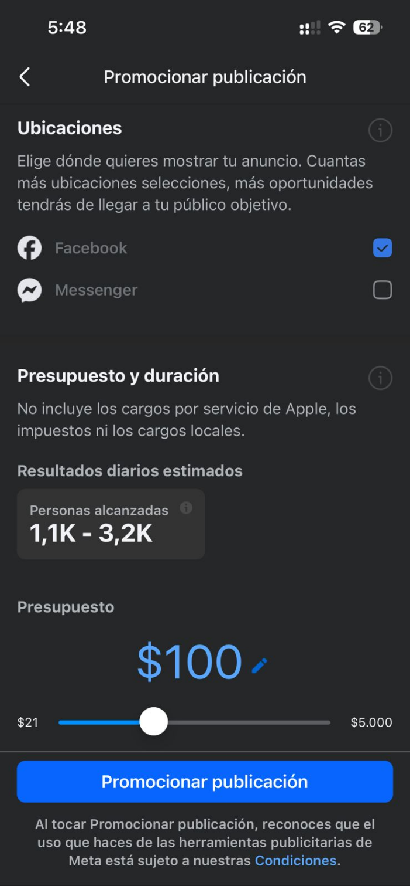
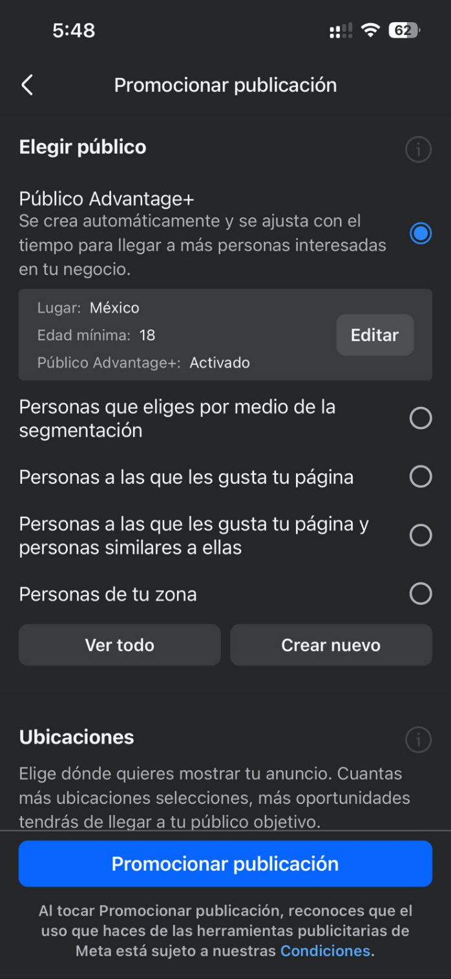

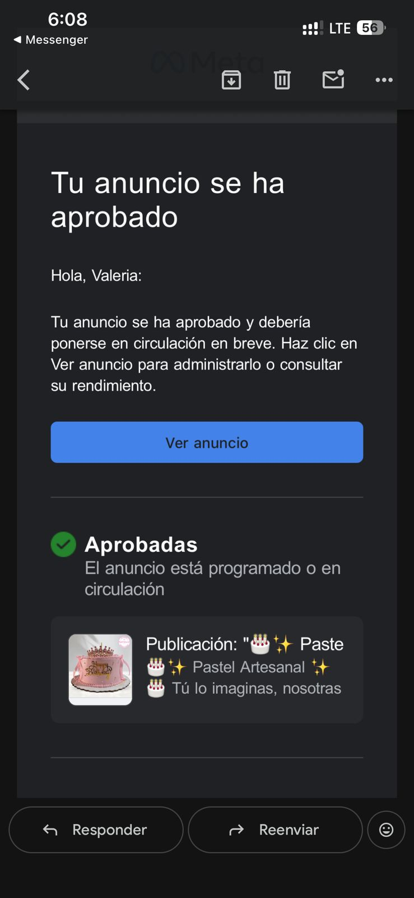
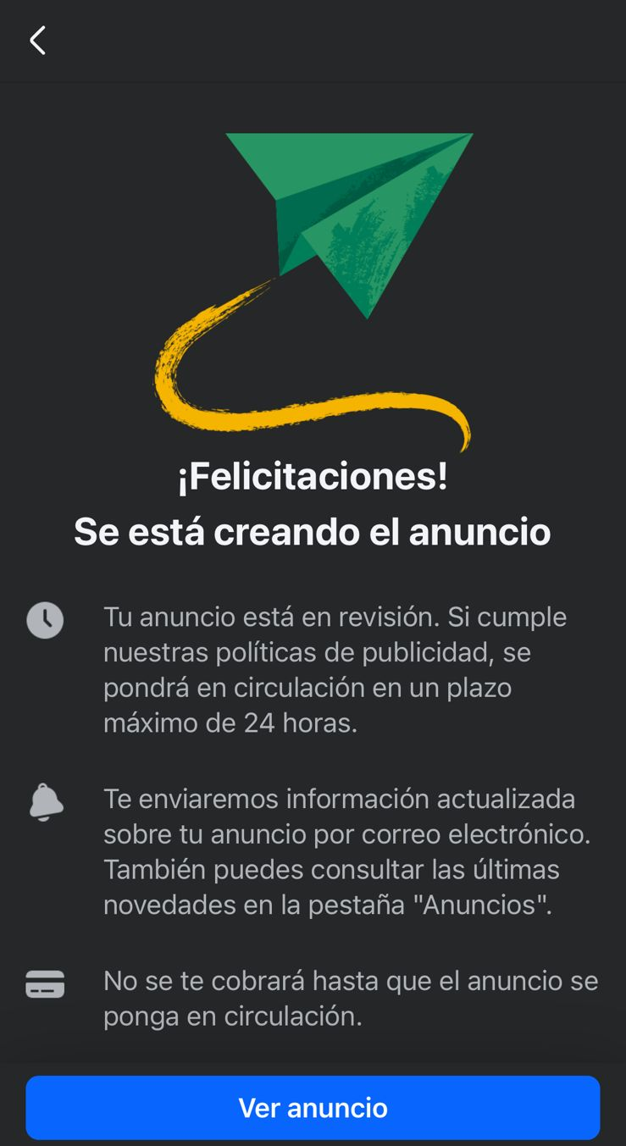

Enlace al anuncio: https://www.facebook.com/share/p/17kMLWdKLP/

